EKSPERIMENTALNI PROGRAM CJELODNEVNE ŠKOLE

Ove školske godine naša škola sudjeluje u Eksperimentalnom programu „Osnovna škola kao cjelodnevna škola: Uravnotežen, pravedan, učinkovit i održiv sustav odgoja i obrazovanja“. Ovim tekstom namjera nam je informirati sve uključene u ovaj program i približiti proces provedbe za sve zainteresirane.
Jedna od brojnih novina je to da se nastavni proces odvija u četiri etape:
A1 - redovna nastava i obvezna za sve učenike.
A2 - Program potpore, potpomognutog i obogaćenog učenja (obvezan 4 sata tjedno za sve učenike)
A2 - izborno - izvodi se nakon obaveznog dijela ako postoji potreba (nije obvezan)
B1 - Izvannastavne aktivnosti - izborno za učenike koji žele sudjelovati
B2 - Izvanškolske aktivnosti - izborno za učenike koji žele sudjelovati.

U A1 ubrajamo sve obvezne nastavne predmete kao i dosad u nastavnom procesu s izmjenama i nadopunama koje su pojašnjene u tablicama. Važno je naglasiti da se količina gradiva koje učenik treba usvojiti ne mijenja, već se mijenja broj nastavnih sati tijekom kojih će se obrađivati, uvježbavati i provjeravati navedeno gradivo.
Promjene tjedne satnice po razrednim odjelima:

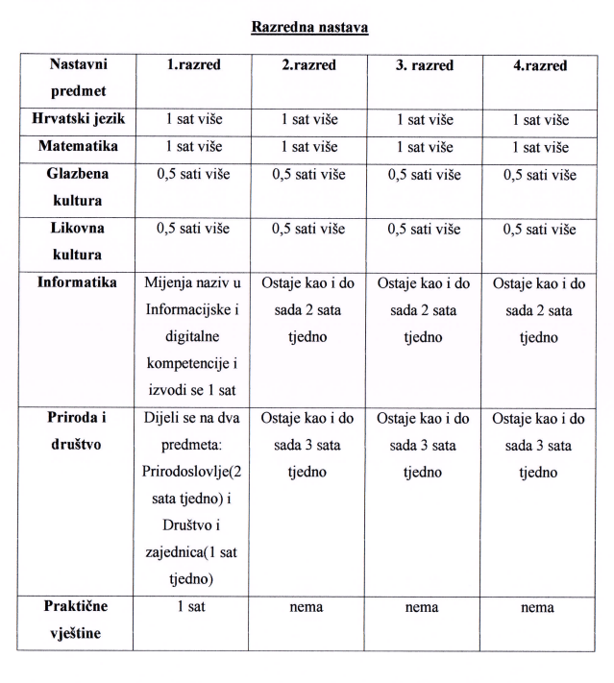
Slika preuzeta s: http://os-mladost-os.skole.hr/eksperimentalni_program_cd_
Ostali nastavni predmeti izvode se kao i dosad. Učenici su obvezni birati jedan od ponuđenih predmeta: Vjeronauk ili Svijet i ja. U slučaju da je učenik polazio nastavu Vjeronauka, a želi polaziti Svijet i ja, potrebno je prvo ispisati se s Vjeronauka, a tek nakon toga upisati se na Svijet i ja.
Svi učenici dobit će besplatne udžbenike. Dio udžbenika bit će novi, a dio naslijeđen kao i dosad.

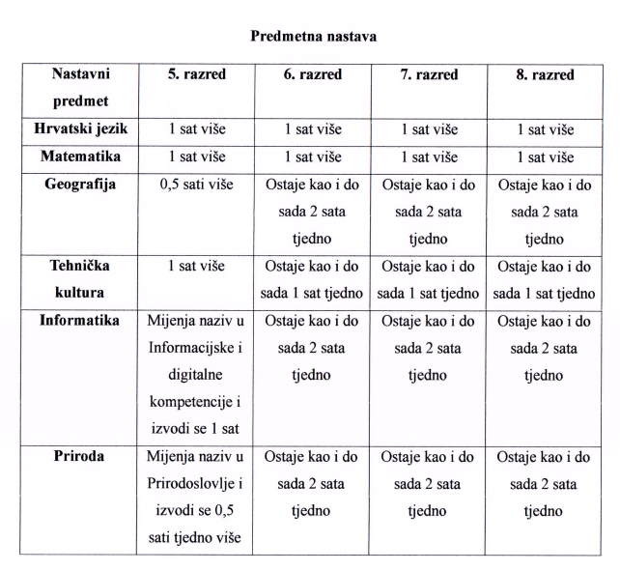
Slika preuzeta s: http://os-mladost-os.skole.hr/eksperimentalni_program_cd_
Ostali nastavni predmeti izvode se kao i dosad. Učenici su obvezni birati jedan od ponuđenih predmeta: Vjeronauk ili Svijet i ja. U slučaju da je učenik polazio nastavu Vjeronauka, a želi polaziti Svijet i ja, potrebno je prvo ispisati se s Vjeronauka, a tek nakon toga upisati se na Svijet i ja.
Svi učenici dobit će besplatne udžbenike. Dio udžbenika bit će novi, a dio naslijeđen kao i dosad.

Što se tiče A2 dijela - Programa potpore, potpomognutog i obogaćenog učenja obveza je 4 nastavna sata za sve učenike i to: u jezično-komunikacijskom području (Hrvatski jezik i strani jezici) - 1 nastavni sat tjedno; u prirodoslovnom području (Prirodoslovlje ili Priroda i društvo u razrednoj nastavi ili Prirodoslovlje, Biologija, Kemija, Fizika u predmetnoj nastavi) - 1 nastavni sat tjedno; u svim ostalim nastavnim satima - 1 nastavni sat tjedno. U izbornom A2 dijelu nastava se organizira samo za skupinu učenika koji imaju potrebu za takvom vrstom nastave.

B1 dio programa odnosi se na izvannastavne aktivnosti. Popis ponuđenih izvannastavnih aktivnosti i raspored događanja ponudit će se učenicima na početku nastavne godine. Navedeni sati održavaju se nakon obveznog dijela nastave i nisu obvezni za učenike.

B2 dio programa odnosi se na izvanškolske aktivnosti. Naša škola najprije će razmotriti potražnju za aktivnostima ovakve vrste.

Škola će dobiti dodatna sredstva za uređenje školskog prostora za provođenje nastavnog procesa. Planiramo pripremiti školski prostor za provođene nastavnog procesa u školi kako bi učenici imali vrijeme i prostor za rad, ali i za odmor. Svi učenici dobit će besplatna dva obroka u školi, dodatnu pomoć učitelja u svladavanju ishoda učenja, dodatne mogućnosti za sudjelovanje u izvannastavnim i izvanškolskim aktivnostima te se napušta koncept domaće zadaće.

RASPORED ZVONJENJA
1. | 8:00 – 8:45
DORUČAK
2. | 9:00 – 9:45
3. | 9:55 – 10:40
4. | 10:45 – 11:30
5. | 11:35 – 12:20
RUČAK
6. | 12:40 – 13:25
7. | 13:30 – 14:15
8. | 14:20 – 15:05
9. | 15:10 – 15:55

Predviđeno trajanje A1 i A2 dijela programa za učenike razredne nastave je do 14:15, a neke nastavne dane i kraće. U predmetnoj nastavi predviđeno trajanje je do 15:05 i kraće, ovisno o nastavnom danu.
B1 dio programa traje sve do 15:55 sati, no ne svaki nastavni dan.

